Medien-Information

Datum 23.11.2022
Nr. PI 2360
Anzahl Zeichen 4944
Kontakt Müller Martini AG
Untere Brühlstrasse 17, 4800 Zofingen/Schweiz
Telefon +41 62 745 45 45
info@mullermartini.com, www.mullermartini.com

Lean Production meets Fotobuch

Mit der Investition in eine Buchlinie Diamant MC Digital Photobook von Müller Martini sorgt ORWO in Bitterfeld-Wolfen im deutschen Bundesland Sachsen-Anhalt zum einen für eine Vollintegration aller Prozesse in der Fotobuch-Herstellung. Zum andern wird das Unternehmen flexibler in Hinblick auf die Kundenbedürfnisse bezüglich der Formate und Schrenzbreiten seiner umfangreichen Produktpalette.

«Hände weg vom Produkt» – dieser Gedanke aus der Automotive-Welt war laut Björn Schwarzbach ein wichtigster Hintergedanke, warum sich das vor mehr als 100 Jahren gegründete und seit 2002 als ORWO Net firmierende Traditionsunternehmen zu einem Wechsel von einer BF 512 zu einer Diamant MC Digital Photobook entschied. Klares Ziel ist es, in Zukunft noch effizienter in kürzerer Zeit mehr Bücher zu fertigen.

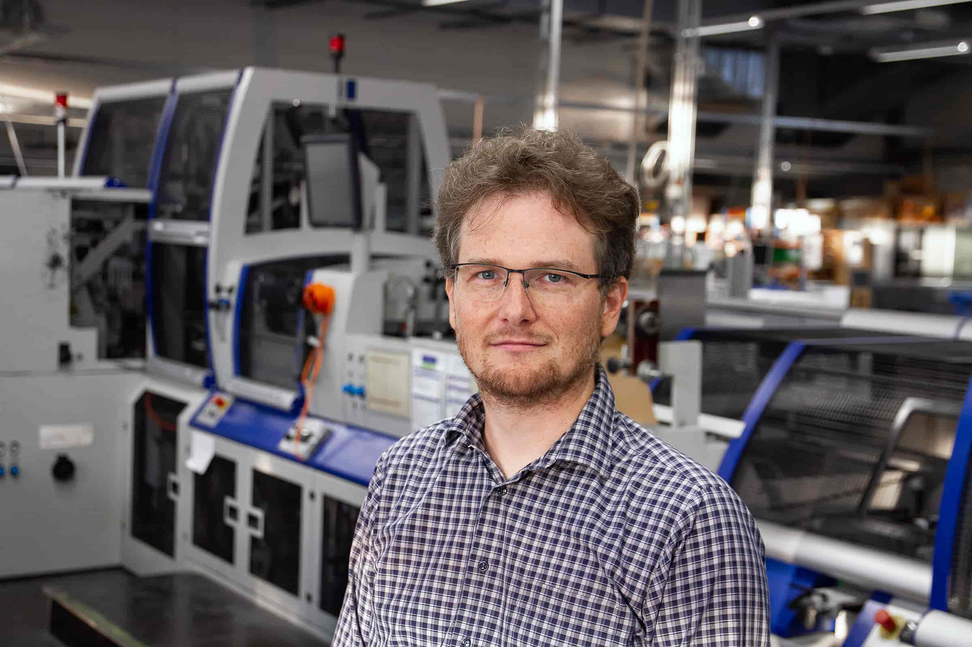
Björn Schwarzbach (vor der aktuellen ORWO Net-Buchlinie BF 512): «Die Fotografie hat eine grosse Zukunft.»

«Unsere Kolbus-Buchlinie ist etwas in die Jahre gekommen», sagt der Geschäftsführer. «Sie läuft zwar immer noch bestens, weil wir zum einen bekannt dafür sind, dass unsere Wartungsteams sich hervorragend um den Maschinenpark kümmern und wir zum andern einen Servicevertrag mit Müller Martini haben. Aber die BF 512 ist bezüglich Formaten und Schrenzbreiten limitiert, und viele Einstellungen müssen händisch vorgenommen werden.»

Drei Aspekte, die insbesondere für den Produktionsfluss von Fotobüchern von entscheidender Bedeutung sind. Denn für Kleinstauflagen bis hinunter zu Book-of-1 sind ein barcode-gesteuerter, automatisierter Touchless-Workflow aus einem Guss sowie eine effiziente Batch-Produktion gefragt – und dafür steht die Diamant MC Digital Photobook. «Bei der Diversität an Kunden, die wir in ganz Europa bedienen, ist zukünftig noch mehr Flexibilität gefragt», sagt Björn Schwarzbach.

Wandlung von virtuellen Bilddaten in wunderschöne haptische Produkte
Als eines der grössten Fotofinish- und Druckunternehmen in Deutschland produziert ORWO mit seinen rund 340 üblicherweise im 24/5-, in der Vorweihnachtszeit jedoch in einigen Abteilungen auch im 24/7-Modus beschäftigen Mitarbeitenden jährlich nahezu eine Million Fotobücher. Darüber hinaus bietet ORWO seinen Kunden, die vorwiegend aus der DACH-Region, aber auch darüber hinaus aus ganz Europa stammen, zahlreiche weitere individualisierte Produkte wie Kalender, digitale und analoge Abzüge, Poster, Wandbilder, Karten und innovative Druckprodukte für den Geschenk- und Dekorationsbereich.

Björn Schwarzbach ist überzeugt, «dass die Fotografie auch weiterhin ungebrochen eine grosse Zukunft hat. Gerade im mobilen Wandel liegen grosse Chancen und Absatzpotenzial – in der Wandlung von virtuellen Bilddaten in wunderschöne haptische Produkte, die Emotionen festhalten und unvergänglich werden lassen.»

B2B und B2C
ORWO druckt digital und belichtet auf Echtfotopapier. Die Firma ist zum einen White-Label-Full-Service-Partner und zum anderen auch E-Commerce-Unternehmen mit Direktvertrieb. Will heissen: Das Unternehmen produziert für Grosskunden wie Drogerieketten und bekannte Handelsmarken unter deren Flagge und beliefert deren Endkunden direkt. ORWO realisiert zudem auch das Direktkunden-Geschäft über die eigenen Marken PixelNet, Foto Quelle, Photo Dose, myFOTO und ORWO.

«Wir sind also sowohl im B2B- als auch im B2C-Geschäft engagiert und in beiden Bereichen mit allen Experten inhouse vertreten – vom Produzenten über den Software-Entwickler bis hin zum Kundenbetreuer», unterstreicht Björn Schwarzbach. Durch modernste API-Schnittstellen und das umfangreichste Produktportfolio im White Label Business kann das Unternehmen jeglichen Partner binnen kürzester Zeit anbinden und für ihn produzieren.

Der Geschäftsführer überzeugte sich während der Evaluationsphase der neuen Buchlinie bei einem Kundenbesuch höchst persönlich von den Vorzügen der Diamant MC Digital Photobook, die aller Voraussicht nach im dritten Quartal 2023 ihren Betrieb in Bitterfeld-Wolfen aufnehmen wird.

Für eine reibunslose Buchproduktion ohne manuelle Zusatzarbeit
Die Diamant MC Digital Photobook ermöglicht sequenzielle Umstellungen und Batchproduktion bis runter zum Einzelbuch sowie 1:1-Matching und das Matching über eine Referenzliste. Sie verfügt über einen formatvariablen Einzeldeckenanleger sowie eine Block- und Deckenausschleusung. Damit können sie der Diamant MC Digital Photobook auch unterschiedliche Formate ohne Unterbrechung im automatisch gesteuerten Produktionsfluss zukommen lassen.

Umstellungen laufen sequenziell und effizient. Durch die Block- und Deckenausschleusung können – nach Abgleich der ankommenden Produkte mit einer Referenzliste im Jobticket, das über das von Müller Martini entwickelte Workflow-System Connex kommt – bei Bedarf Buchblocks und auch Decken vollautomatisch ausgeschleust werden. So kann die Produktion unterbrechungsfrei weitergehen.

Lesen Sie mehr über die digitalen Buchlinien von Müller Martini in diesem Blog.

